Οδηγίες για την εφαρμογή της Τράπεζας Θεμάτων Διαβαθμισμένης Δυσκολίας: τρόπος υποβολής Θεμάτων
Γενικό Πλαίσιο
Στο πλαίσιο του συμμετοχικού, αλληλεπιδραστικού και ανατροφοδοτικού χαρακτήρα της Τ.Θ.Δ.Δ. προσκαλούμε τα μέλη της εκπαιδευτικής κοινότητας να συμβάλουν με την υποβολή των δικών τους θεμάτων.
Στην προσπάθεια αυτή, η οποία θεμελιώνεται στις αρχές του ανοιχτού επιστημονικού-παιδαγωγικού διαλόγου και της συμπερίληψης, καθοριστικής σημασίας θα είναι η ενεργός συμμετοχή των εκπαιδευτικών της Τάξης, όλων των τύπων Λυκείων (ΓΕΛ, ΕΠΑ.Λ., Λύκεια Ε.Α.Ε. και ΕΝ.Ε.Ε.ΓΥ.-Λ.).
Για την υποστήριξή σας στο ιδιαίτερα απαιτητικό και υψηλής ευθύνης, για το ποιοτικό του αποτύπωμα, έργο της θεματοδοσίας, παρέχονται εδώ τα κύρια βήματα για τον τρόπο που θα αξιοποιήσετε την εφαρμογή της Τ.Θ.Δ.Δ. προκειμένου να υποβάλετε θέματα.

1^{ο} Βήμα: Είσοδος στην εφαρμογή της Τ.Θ.Δ.Δ.

Από την κεντρική ιστοσελίδα του Ι.Ε.Π. http://www.iep.edu.gr/el/ επιλέγουμε από το μενού e-Υπηρεσίες> Δικτυακή Πύλη e-ΙΕΠ (Μητρώο). Κατά την πρώτη είσοδο κάνουμε εγγραφή, επιλέγοντας «Εγγραφή μέσω ΓΓΠΣ». Για κάθε επόμενη είσοδο στις Ηλεκτρονικές Υπηρεσίες της ιστοσελίδας του Ι.Ε.Π. http://iep.edu.gr/el/e-ypiresies επιλέγουμε «Είσοδος», χρησιμοποιώντας τους προσωπικούς μας κωδικούς.
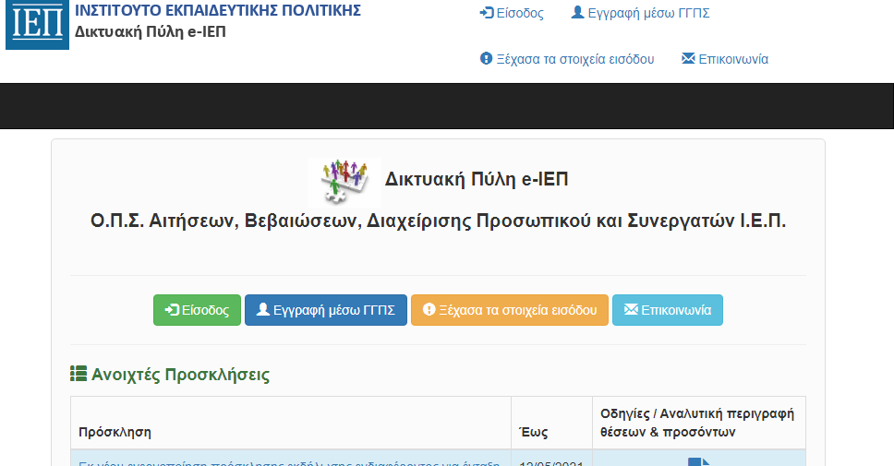
Με την είσοδό μας στο μητρώο μπορούμε να υποβάλουμε θέματα επιλέγοντας από το μενού: Εφαρμογές> Τράπεζα Θεμάτων> Τα Θέματά μου> Νέο Θέμα και ξεκινάμε τη διαδικασία ανάρτησης νέου θέματος.

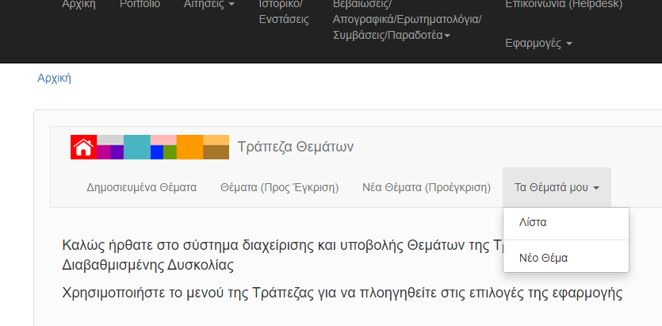

Συμπληρώνουμε τα αιτούμενα πεδία προκειμένου να προσδιορίσουμε τα στοιχεία του θέματος που υποβάλουμε: Τύπος Σχολείου, Τάξη, Μάθημα και Αριθμός Θέματος. Το πεδίο Οργανισμός είναι προαιρετικό και αφορά σχολεία ή άλλους οργανισμούς που θα ανεβάσουν θέματα από την κοινότητα.

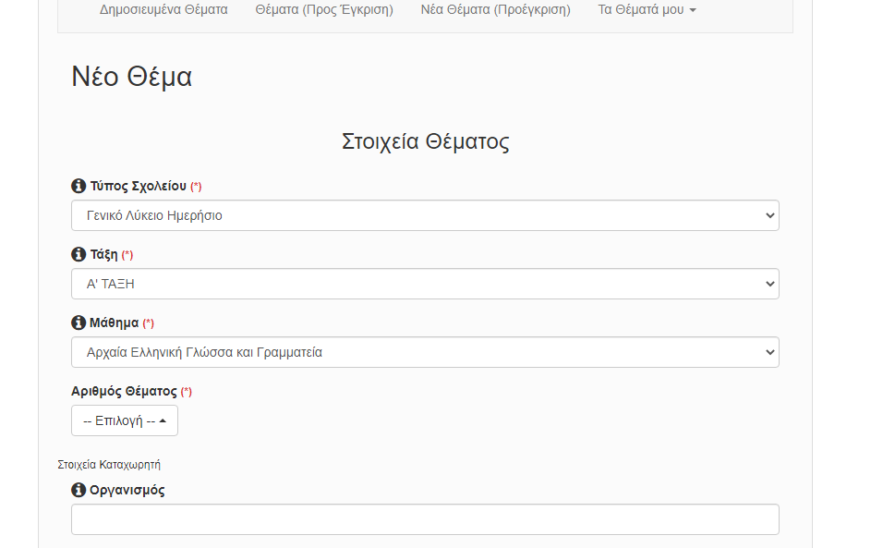

Στο πεδίο «Αριθμός Θέματος» διευκρινίζουμε ότι το θέμα 1 (για τα θεωρητικά μαθήματα) - βλ. α) και τα θέματα 2,4 (για τα υπόλοιπα - ) - βλ. β), αφορούν θέματα που θα αναρτηθούν για να κληρωθούν από την Τράπεζα Θεμάτων, ενώ το θέμα 2 και τα 1,3 αντίστοιχα, αφορούν θέματα που θα αναρτηθούν ως υποδείγματα για διδακτικές εφαρμογές από τον/την εκπαιδευτικό της τάξης:
α)
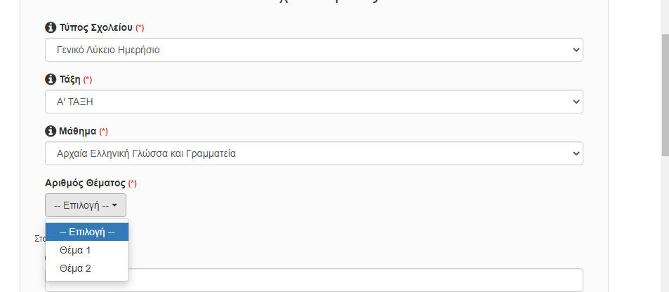

β)
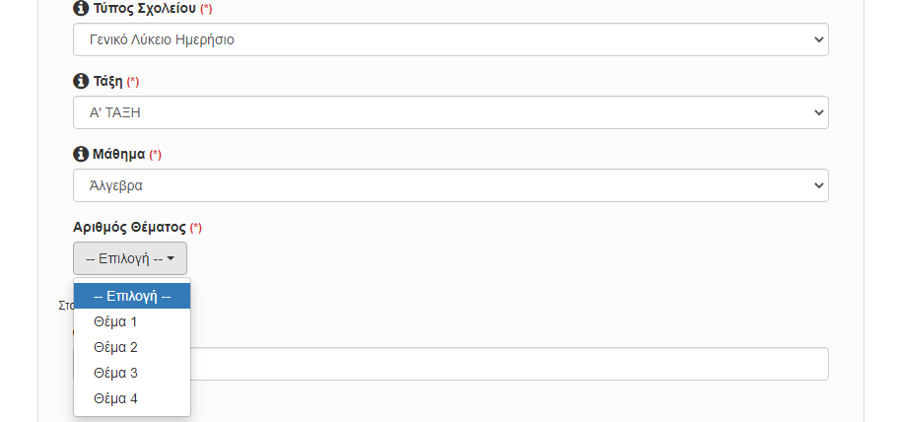

2^{ο} Βήμα: Αρχεία προς ανάρτηση

Στη συνέχεια επιλέγουμε το αρχείο θέματος σε μορφή pdf και σε μορφή doc, καθώς και το αρχείο ενδεικτικής απάντησης σε μορφή pdf και doc και τα ανεβάζουμε στα αντίστοιχα πεδία:
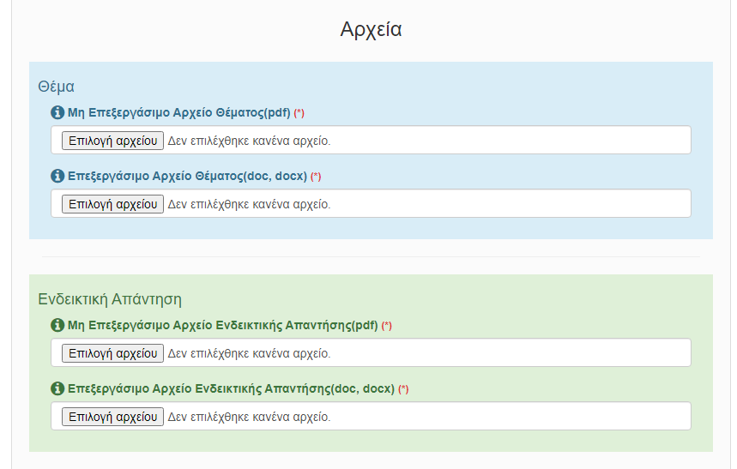
3^{ο} Βήμα: Καταχώριση Μεταδεδομένων

Συνεχίζουμε με την καταχώριση των Μεταδεδομένων, με υποχρεωτικά όσα πεδία έχουν αστερίσκο (ανάλογα με το μάθημα):
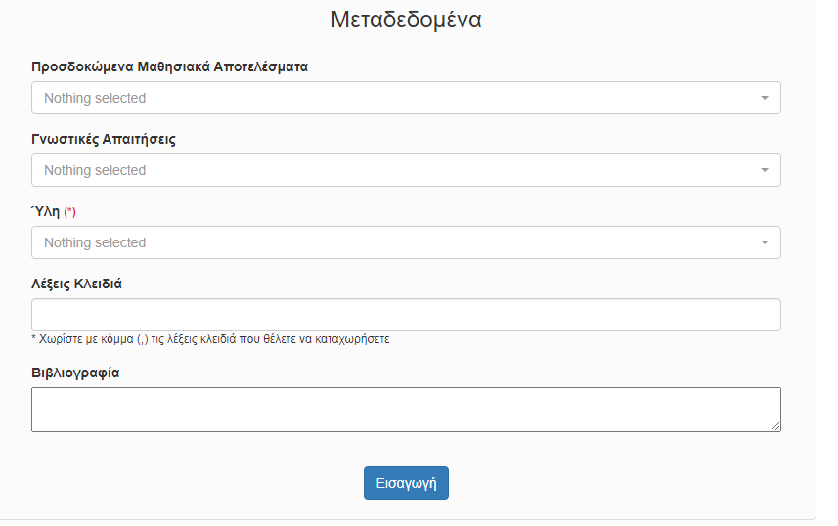
4^{ο} Βήμα: Καταχώριση Θέματος προς Έλεγχο

Το θέμα μας έχει αποκτήσει μοναδικό αριθμό και βρίσκεται στην κατάσταση «Προσχέδιο» παρέχοντας τη δυνατότητα για αλλαγές ή ακόμα και για διαγραφή.
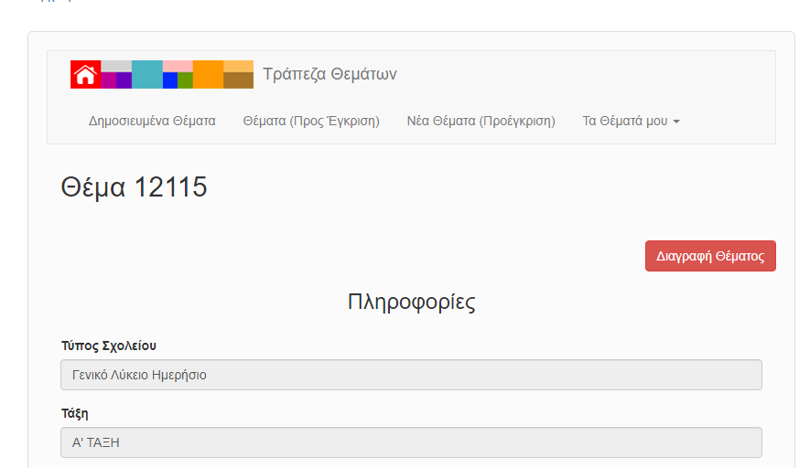
Όταν είμαστε σίγουροι επιλέγουμε «Προς Έλεγχο»:
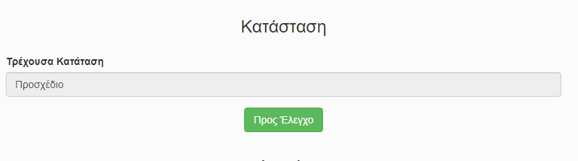
5^{ο} Βήμα: Παρακολούθηση Κατάστασης Θέματος

Στο διάστημα που ακολουθεί μετά την υποβολή μπορούμε να παρακολουθούμε από την εφαρμογή «Τράπεζα Θεμάτων» την πορεία αξιολόγησης του θέματος που έχουμε υποβάλει, επιλέγοντας από το μενού: Εφαρμογές> Τράπεζα Θεμάτων> Τα Θέματά μου> Λίστα
Από τη Λίστα μπορούμε να βλέπουμε το σύνολο των θεμάτων που έχουμε υποβάλει και την κατάσταση στην οποία βρίσκονται (σε εκκρεμότητα/ μερικώς εγκεκριμένο/ πλήρως εγκεκριμένο/ δημοσιευμένο). Στην περίπτωση που εμφανίζεται (στη στήλη «Κατάσταση») η ένδειξη «Σε εκκρεμότητα» πατάμε «Προβολή», από τη στήλη «Ενέργεια», και εισερχόμαστε στο περιβάλλον του θέματος. Στον χώρο αυτό μπορούμε να δούμε τις παρατηρήσεις του Αξιολογητή, ο οποίος ενδέχεται να υποδεικνύει να γίνουν ορισμένες τροποποιήσεις ή διορθώσεις. Αφού «κατεβάσουμε» το αρχείο του θέματος σε επεξεργάσιμη μορφή και προβούμε στις αναγκαίες διορθώσεις, το αναρτούμε εκ νέου προσέχοντας να γίνουν οι απαραίτητες αλλαγές και στο αρχείο των Ενδεικτικών Απαντήσεων.
Μετά την Τελική έγκριση του θέματος από τον Συντονιστή, το θέμα δημοσιεύεται στην Ιστοσελίδα της Τράπεζας Θεμάτων ( http://iep.edu.gr/el/trapeza-thematon-arxiki-selida ) και είναι προσβάσιμο από όλη την εκπαιδευτική κοινότητα.

